**HTML5/CSS3 – les tableaux – exercice 1**

# Objectifs

* Comprendre le rôle des principales balises HTML5 (table, th, td, tr) utilisées pour réaliser un tableau
* Utiliser des propriétés CSS (border, border-collapse, text-align, padding, background,…) pour présenter un tableau

# Consignes

Ecrire le HTML dans le fichier **tab_ex1.html** et lier avec le CSS dans le fichier **tab_ex1.css** pour représenter le tableau suivant :

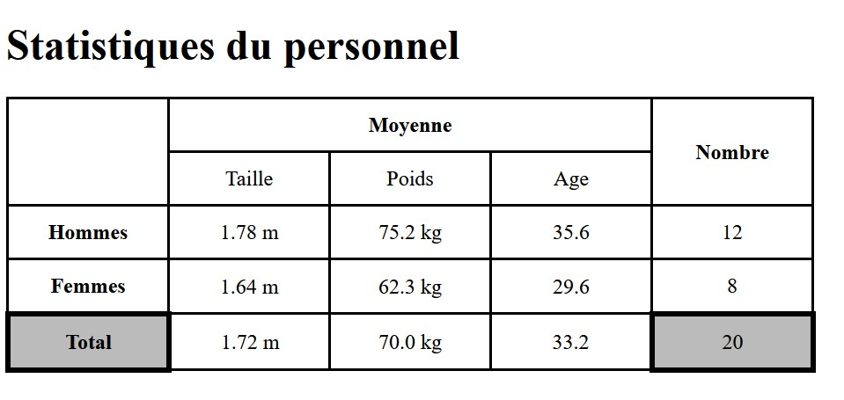

* Largeur des colonnes : 100px - Hauteur des lignes : valeur par défaut
* Prévoir un espacement de 10px autour des textes
* Bordures noires, en trait plein, de 2px d’épaisseur, sauf pour les cases en gris clair (#BBBBBB) où l’épaisseur est de 4px
* Le contenu des cellules est centré
* NB : le titre « Statistiques du personnel » est une balise <h1> avant le tableau